XV Gran Fondo "Gastone Nencini"
(29 Maggio 2005)

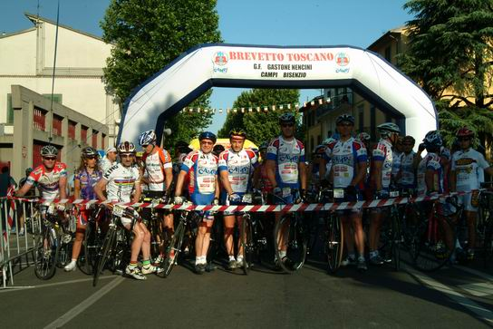

Commento al percorso 2005

Prende il via per il quindicesimo anno consecutivo la Gran Fondo Gastone Nencini , valevole come prova del brevetto Toscano e Giro d’Italia UISP , la prova si svolge articola in tre percorsi ,di km 160 - 100 - 66 il percorso corto che da questa edizione sarà modificato La partenza, che anche quest'anno avverrà da piazza Dante in Campi Bisenzio è sempre unica per dividersi , a Calenzano infatti dopo5 Km il percorso breve si dirigerà verso Barberino al 15° Km affronteremo la salita delle croci di Calenzano super scalata dai ciclisti della zona infatti con i suoi 4 km con punte massime al 14 % sarà un ottimo test per i meno preparati consigliamo un 39X21-24 , scollinando si prosegue per Barberino , in un nuovo scenario con grandi modifiche operate dall’uomo in località la cavallina da dove si domina su Barberino ,e si fa ritorno a Campi scalando un piccolo tratto di salita il Cornocchio come per gli altri due percorsi , che abbiamo lasciati a Calenzano infatti il medio ed il lungo attraverseranno la città di Prato , cittadina in affanno per la forte crisi della sue industrie tessili , appena fuori Città esattamente a S.Lucia dopo circa 18-20 km la strada inizia una lieve ma costante salita 39x15/16 52x18/19, inoltrandoci nella valle del bizzarro fiume Bisenzio
Con le sue piene improvvise ogni tanto mette paura e ci ricorda i problemi geologici mai risolti, con costruzioni sulla riva del fiume infatti ai piedi delle Montagne della Calvana da cui nasce il fiume e per tutto il corso fino a Prato ci sono svariate tintorie , che in passato sono state una delle causa dell’inquinamento del Bisenzio con conseguente moria di pesci ,in questi ultimi anni per fortuna con qualche accorgimento per la costruzione di depuratori e purtroppo la chiusura per mancanza di lavoro l’acqua è ritornata abbastanza pulita con il ritorno di alcune specie di pesci come trote ai cavedani e barbi ,per la gioia degli appassionati della pesca. Dunque la strada continua a salire con strappi continui con pendenze abbastanza facili fino al Km 35 a Vernio dove inizia la 1^ difficoltà la Sassetta dove con i suoi 10% 11% si fa sentire nelle gambe consigliato un 39x21/23, per poi addolcirsi fino Montepiano( per i più preparati sarà sufficiente un 39X-18/16) paesotto di montagna situato in un luogo abbastanza umido località turistica silenziosa e tranquilla , al confine tra la Toscana e L’Emilia dove ogni domenica numerosissimi gruppi di ciclisti si cimentano in questa salita per il suo manto stradale ben curato e per la mancanza di traffico , appena transitati dal centro di Montepiano. Proseguiamo a diritto in una strada che scende leggermente per poi salire zig-zagando tra un bellissimo verde che ci consente di entrare in Emilia-Romagna; arrivati alla termale Castiglion dei Pepoli svoltiamo a destra e troviamo una discesa abbastanza breve e poi di nuovo a salire fino a Baragazza e giù di nuovo in discesa fino a Roncobilaccio (320 mt s.l.m.), bellissimo centro abitato che da inizio alla scalata del Passo della Futa lunga circa 11 Km e con pendenze intorno al 10 - 12%. Prepariamo quindi un rapporto 39x21-23. Attraverseremo quindi l'abitato di San Giacomo e su verso il passo a 923 mt. di altitudine dove potremo abbassare i rapporti al 68°Km, infatti il passo è al 70° Km, dove troveremo la deviazione della medio fondo dalla gran fondo. Chi sceglierà di fare il percorso medio affronta la discesa della Futa dal lato di Barberino di Mugello, una discesa dal fondo stradale perfetto ma molto insidiosa e ripida con tornanti sulla parte alta e dirittoni prima di raggiungere Santa Lucia, punto di ricongiungimento con il percorso della gran fondo che in vetta alla Futa invece svoltava a sinistra e scendeva per 12 Km in una strada abbastanza larga e ben tenuta , ma con punte che sfiorano il 13- 14% da discesista consiglio prudenza come sempre , ci troviamo sul filo del confine tra Emilia e Toscana un paesaggio incantevole immerso nel verde dove sgorgano numerose fontane in discesa che possono servire per un dolce rinfresco , ma quasi nessuno si ferma
Il paese che ci accingiamo a raggiungere scendendo giù sempre con prudenza dalla Cornacchiaia
si tratta di Firenzuola famoso per le sue cave di pietra serena , paese medioevale pulito e silenzioso situato ai piedi di tre Montagne ma la sua maggior ricchezza e ancora l’agricoltura e l’allevamento del bestiame , appena il tempo di ammirare il piccolo borgo si risale per domare la terza asperità della giornata il Passo del Giogo altri 11 km di salita abbastanza facili per i primi km infatti basterà pedalare con un 39x18-23infatti dopo circa 4 Km abbiamo un recupero in discesa di 1 km , ma gli altri 6 km ritornano abbastanza impegnati in media non si riesce a scendere sotto il 39x21-24 anche perché dobbiamo dosare bene le nostre forze il percorso è ancora lungo, nel scalare il Giogo non possiamo fare ameno di osservare i pascoli con Mucche come se per incanto ci si trovasse sulle dolomiti ,anche la tipologia della strada gli somiglia un poco , attenzione però perché la strada è transitata da motociclisti domenicali infatti si presta per scorribande con i centauri a due rute che spezzano col loro rombo prepotente la quiete della zona , per gli amanti della buona cucina un consiglio tappa obbligata in vetta al passo i tortelli di patate fatti ancora con la spoglia fatta a mano al ragù di anitra e cinghiale e cacciagione , ma anche di Castagne di un buon vino , dopo alcune evasioni di gola ,ci aspetta un’altra discesa Ancora difficile a causa dei continui tornanti la velocità deve essere prudente , come sempre , ancora 11 km e ci troviamo a Scarperia Città dei Coltelli e tortelli di patate ed il suo famoso Bardiccio di sangue succulenta specialità fatto con la parte rossa del Maiale , ma la zone si accomuna spesso anche per il cinghiale ma anche per cacciagione culture biologiche oltre alla produzione del latte e della Carne Chinina prodotto dalla comunità montana del Forteto luogo di recupero ragazzi con svariati problemi ma anche rivalorizzazione di luoghi abbandonati , ma anche del maestoso circuito del Mugello cittadina con tradizioni fortemente agricole, comunque non attraversiamo la cittadina rimanendo nella periferia ed infatti la nostra direzione ci porterà con continui saliscendi tipici toscano che contribuiranno a mettere a dura prova le gambe , nel paese natale di Gastone Nencini Galliano dove ancora oggi abitano alcuni parenti , da dove si risale per la quarta salita della giornata il passo Panna circa 700m slm località dove e situata lo stabilimento della omonima acqua , la salita è impegnativa , con pochissimi tornanti quasi interamente al sole , con pendenze intorno al’11% per solo 7 km ma si faranno sentire anche perché a questo punto i Chilometri percorsi cominciano ad essere abbastanza, ma il paesaggio rimane delizioso alla fine della scalata ci ritroviamo al bivio di Santa Lucia ed iniziare la discesa su Montecarelli , per cominciare il ritorno nello stesso della medio fondo che abbiamo lasciato al bivio quasi all’inizio della salita della futa a Montecarelli svoltava a destra per affrontare lo strappo delle Maschere al 14% solamente per circa 1 km superato questo ennesimo strappo, ci troviamo davanti ad uno scenario veramente imponente il grande invaso del Bacino di Bilancino grandissima opera muraria dell’uomo che da una parte ha sconvolto il paesaggio geografico della zona teatro di infinite discussioni per la scelta del luogo e della funzionalità dell’invaso infatti il bacino serve per l’approvvigionamento idrico di Firenze e zone limitrofe , e per scolmatore in caso di piene della Sieve ed affluenti che contribuiscono al riempimento dell’invaso , ricordiamo con nostalgia la Bancarella di un venditore ambulante che friggeva dei succulenti bomboloni proprio dove adesso sono stati costruiti dei piloni alti quasi 70 metri , e come scordare la botteghina delle merende domenicali con il prosciutto Bardiccio ecct. Adesso sui lati del lago stanno iniziando costruire alcune stazioni balneare mentre sulla nostra destra si rivede Barberino , gli giriamo intorno senza mai attraversarlo . ed intanto la strada ricomincia a salire ma a abbiamo già percorso 134 km per il lungo e 74 per il percorso medio e ci aspetta l’ultima salita per arrivare al passo delle croci di Calenzano con i suoi 430 mt slm l’unico tratto leggermente impegnativo il Cornocchio con il suo strappo di circa 900m al 14% metterà a dura prova la nostra resistenza fisica , gli ultimi km dopo il passo sono tutti a favore in discesa di fatto mancano 19 km all’arrivo ,traversando Calenzano cittadina importante per le sue industri soprattutto lo stampaggio di Materie Plastiche ed officine meccaniche , ma anche un grosso Cementificio oltre i suoi centri commerciali la cittadina prese il nome in antichità per la sua distanza circa 8 Km da Firenze , forte la richiesta del suo olio considerato uno di Migliori in assoluto , oltre all’olio il formaggio pecorino grazie a gruppi di famiglie venuti dalla Sardegna si sono stabiliti sulla Montagna della Calvana , dunque oramai siamo vicinissimi all’arrivo infatti mancano solamente 10 km , tutti in pendenza favorevole , il rientro a Campi Bisenzio transitando per la nuovissima circonvallazione che porterà in via Buozzi dove finirà la fatica proprio in piazza Dante potremmo gustare un delizioso pasta party ricco come sempre , con questo concludo il racconto di un percorso ciclistico ricco di ricordi del passato ma anche di culture e costumi radicati dal passato , in una terra che ci ha offerto grandi Campioni Bartali. Nencini Poggiali lo stesso Martini ex Tecnico della Nazionale che vive proprio a Sesto Fiorentino presente alle ultime partenze della Nencini , ma anche sul percorso per seguire il nipote.
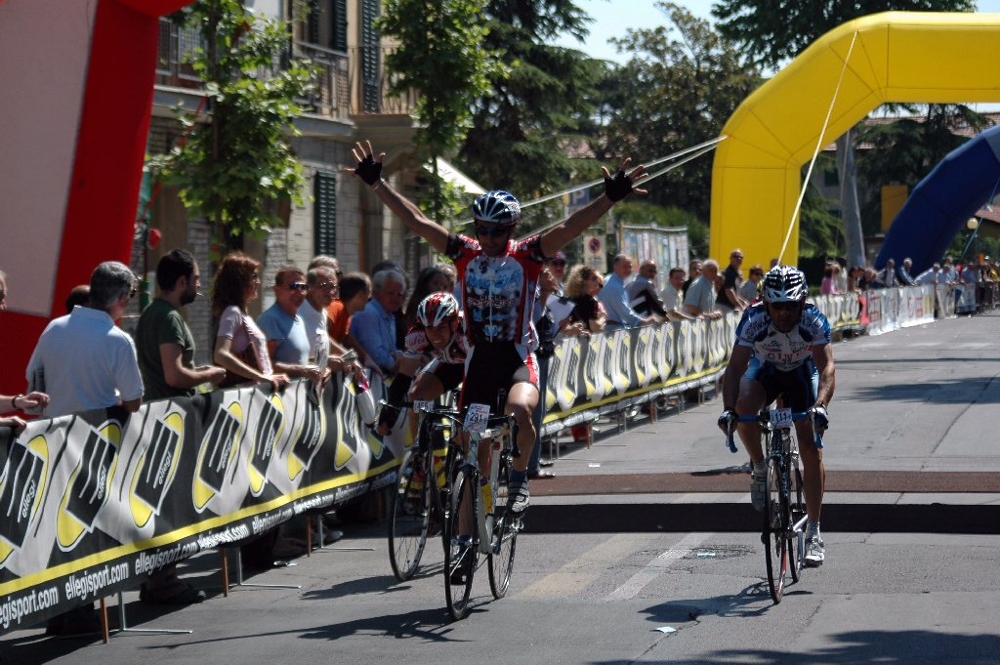

15^ GASTONE NENCINI
Info e Percorsi
(29 Maggio 2005)

Località: (Campi Bisenzio ) Firenze
Organizzazione a cura : G.C CAMPI 04 Ciclocittà Firenze
Edizione: 15^ edizione
Ritrovo Piazzale COOP a Campi Bisenzio dalle ore 6.30 alle ore 7.30

Partenza: ore 08.00 Piazza Dante, Campi Bisenzio
Arrivo: PiazzaDante aCampi Bisenzio
Come si arriva : Autostrada A1 uscita Calenzano Sesto Fiorentino
Firenze Mare (da Viareggio) Uscita Prato est direzione Campi
Bisenzio . Superstrada Firenze Pisa Livorno Uscita Lastra a Signa
e/o Ponte all’Indiano direzione Campi Bisenzio Pistoia Prato

Collaborazione Con il Negozio Ciclocittà di Firenze
Conferme per le prime 20 Atlete (donne ) e portatori di Hendicap l’iscrizione sarà gratuita ,
Gadgets da definire (sicuramente Guantino tecnico o Manicotto )

Servizi pre Gara massaggi prima della gara
Servizi in gara Assistenza meccanica del negozio Ciclocitta’ di Firenze
Postazione radio fissa ogni 12 km circa su tutto il percorso
A cura della Associazione Charly Bravo di campi Bisenzio
Servizi dopo gara Pasta Party all’arrivo zona Stadio a Campi Bisenzio
Massaggi e possibilità di doccia per gli atleti
Il Pasta party sarà gratuito anche per i familiari ,
una eventuale offerta a piacere , sarà devoluta all’Ospedalino Meyer di Firenze , per la ricerca contro la leucemia.
PERCORSO GRAN FONDO

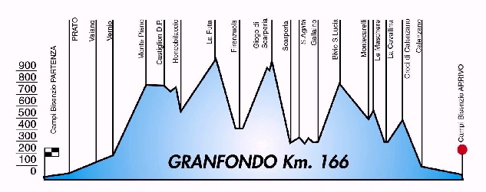
Chilometraggio: km 166
Dislivello: 2650 m
Grado di difficoltà: Percorso di 2^ categoria
Descrizione:Descrizione dei primi 15 km di pianura regolati dalla macchina per l’attraversamento della città di Prato come il percorso medio e corto affronteremo una salita di 45 km con pendenze abbastanza facili eccetto il tratto della Sasseta pendenza max. 10% al 30°km .
Arrivati a Montepiano 1° Rifornimento completo con postazione meccasnica la strada spiana leggermente. Insieme al percorso medio fino a passo Futa,non durissimo ma con alcuni strappi al 10% circa al 56° Km salite storiche di Gastone Nencini. Passo. della Futa al 70°km P.so. del Giogo95°km V.lco Panna 7 Km con pochi tornanti si farà sentire nelle gambe , V.lco S. Lucia per riprendere quello che sarà la parte finale del percorso medio presenterà un continuo salire con piccoli strappi tipici Toscani come il Cornocchio
pendenza max. 14%
Percorso in prevalenza Appenninico con tratti di pianura all’inizio e alla finedella gara.

Salita più lunga : Passo della Futa km 14 da affrontare al 56°Km
Pendenza massima: Pend. Max. 14%

Dettagli tecnici del percorso

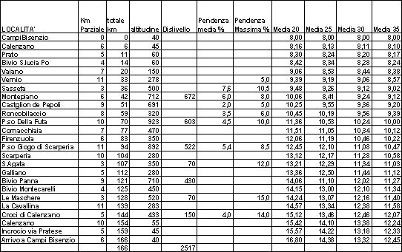

PERCORSO MEDIO FONDO

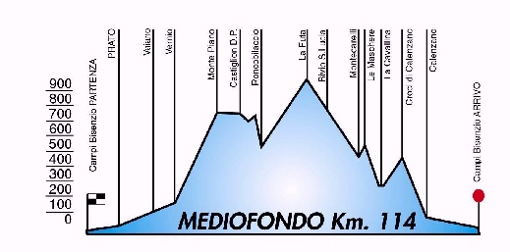
Chilometraggio: km 114

Dislivello: 1600 m

Grado di difficoltà: senza grandi difficoltà altimetriche.
Descrizione primi km, come il percorso lungo insieme fino a Bivio del passo della futa per riprendere quello che sarà la parte finale del percorso lungo presenterà un continuo salire con piccoli strappi tipici Toscani, con la scalata al Valico, delle Croci di Calenzano.

Dettagli tecnici del percorso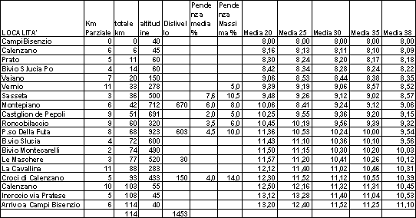

Percorso Corto

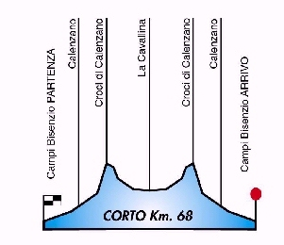

Chilometraggio: km 72
Grado di difficoltà: 3^ categoria nessuna difficoltà
Descrizione: Partenza insieme alla Medio e Gran Fondo. Salita leggera intorno al 4-5% adatta a tutti, anche a i meno preparati.
Salita più lunga Passo Croci di Cadenzano di 4 Km pendenza massima 10%
Strappo al ritorno di 800 mt al 14%
Rifornimenti: completi idrici ed alimentare con Cassetta per assistenza meccanica
1° Montepiano Completo Km 42 Medio e Lungo
2° Passo Futa Completo Km 70 Medio e Lungo
3° Passo Giogo Completo Km 94 Gran Fondo
4° P.so Panna Idrico e sali Km 120 Gran fondo
5° Vlco. Maschere idrico Km 128 Gran fondo Km 77 Medio Fondo
6° Pas Croci Cal. Completo Km 144 Gran Fondo Km 93 Medio
Tassa di iscrizione: euro 23.00 per Gran Fondo, Medio e Corto fino al 21/05/2005
euro 25.00 dal 22/05/2005 al 26/05/2005
Modalità: Compilando l’apposito modulo. Con allegato Fotocopia del vaglia postale
di avvenuto Pagamento intestato a : G.C. CAMPI 04 CP N°13
50017S. Piero a Ponti (FI) al n° di fax +39-0521.334092
( Sport Data Menagement s.r.l tel 0521 304061
Modalità di iscrizione: ultimo giorno 26/05 alle ore 23.00.
Consegna pacchi gara Sabato 28 maggio dalle ore 16.00 alle ore 20.00
Presso il Circolo ARCI S. Donnino, Via Pistoiese 125
Domenica 29 maggio Mattina dalla ore 6.30 alle 7.30
Presso la partenza della manifestazione inPiazza DANTE, Campi Bisenzio
Albo d’oro Moretti
Iscritti 2004 1127
Novità Rispetto alla Passata edizione è stata organizzata una gara cicloturistica

CICLOTURISTICA Partenza alle ore 8.00 (in coda al gruppo agonistico) per gran fondo cicloturistica (percorso medio e corto). Costo di iscrizione 10,00 euro con disponibilità dei servizi di ristoro lungo i percorsi (iscrizione entro il 20 maggio). Con costo di iscrizione di 12,00 euro viene consegnato un piccolo gadget (calzino tecnico)

Informazioni:
www.campi04.com
gruppociclo@campi04 .com
www.maurbaruffi@genie.it

